16.08.2018

DEAF-Treff setzt sich für Inklusion ein

Treffen an jedem zweiten Dienstag im Monat – Gruppe aus gehörlosen und schwerhörigen Menschen sowie deren Angehörige tauschen sich aus
Haßfurt – Seit zwei Jahren gibt es in Haßfurt den sogenannten DEAF-Treff. Zunächst als Selbsthilfegruppe für gehörlose und schwerhörige Menschen geplant, entwickelte sich daraus ein Treff, bei dem sich auch hörende Angehörige, Freunde und Interessierte austauschen. „In der Selbsthilfegruppe können sich alle Teilnehmer ohne Scheu über ihre Probleme austauschen. Sie merken, dass auch andere die gleichen Schwierigkeiten haben“, sagt Roland Müller, der schwerhörig ist und regelmäßig zum DEAF-Treff kommt. Bei der Verständigung hilft die ehrenamtliche Gebärdendolmetscherin Christina Goschenhofer. Jeden zweiten Dienstag im Monat ab 18:30 Uhr findet der DEAF-Treff im Büro „MittenDrin“ der Rummelsberger Diakonie, Hauptstraße 11, in Haßfurt statt.
Die Idee zur Selbsthilfegruppe kam Susanna Dürrbeck, Mitarbeiterin des Ambulant Unterstützten Wohnens der Rummelsberger Diakonie, als sie mit Harald Zettelmeier, der gehörlos ist, einen Gebärdensprachkurs der Volkshochschule (VHS) Haßfurt besuchte. „Ich merkte, dass Harald jemanden zum Austausch braucht, der die gleichen alltäglichen Erfahrungen macht“, so Dürrbeck.
Inzwischen leiten Teilnehmende des DEAF-Treffs gemeinsam mit der Gebärdendolmetscherin Christina Goschenhofer die Gebärdensprachkurse an der VHS. Beim letzten Gebärdensprachkurs war zum Beispiel Bernhard Höllein als Experte in Sachen Gehörlosigkeit dabei. Höllein ist Implantat-Träger, nutzt also eine Hörprothese.
„Deaf“ oder „Hard-of-Hearing“ – so wird international der Unterschied zwischen gehörlos und schwerhörig bezeichnet. Und dafür gibt es auch eine weltweit einheitliche Geste. „Deaf“ hat aber für die Mitglieder des Haßfurter DEAF-Treffs noch eine ganz andere Bedeutung: Selbstbewusstsein der Gehörlosen, Stärke und Zusammenhalt. Diese Eigenschaften möchten die Frauen und Männer auch nach außen tragen.
Die Bevölkerung sensibilisieren, die Welt über Gehörlosigkeit informieren und die Hürden zwischen gehörlosen, schwerhörigen und hörenden Menschen beseitigen – das sind die Ziele des DEAF-Treffs in Haßfurt. „Gehörlose und schwerhörige Menschen wertschätzen jeden Versuch eines hörenden Menschen mit Gebärden und deutlicher Sprache zu kommunizieren“, sagt Roland Müller. Initiatorin Dürrbeck ergänzt: „Ich würde mir wünschen, dass die Gebärdensprache schon im Kindesalter in der Grundschule vermittelt wird.“
Auch die Behörden möchte der DEAF-Treff ansprechen: „Trotz des allgemeinen Gleichbehandlungsgesetzes seit zwölf Jahren, werden zu wenige Dolmetscher gestellt“, erklärt Gebärdendolmetscherin Goschenhofer. Anspruch auf einen Gebärdendolmetscher hat man bei Besuchen von Ämtern oder Ärzten, jedoch nicht bei beispielsweise kulturellen Veranstaltungen. Auch das hohe Sprachniveau der meisten amtlichen Formulare ist für viele Gehörlose nicht verständlich: „Wie sollen Menschen, deren Muttersprache die Deutsche Gebärdensprache ist, das Beamtendeutsch verstehen?“, fragt Goschenhofer. „Man wird Inklusion nicht erreichen, wenn man der Meinung ist, dass leichte Sprache minderwertiger ist, als fachspezifische Sprachen“, mahnt die Gebärdendolmetscherin.

Information:
Der DEAF-Treff kooperiert mit der KOS Kontakt- und Informationsstelle für Selbsthilfe Haßfurt, der Rummelsberger Diakonie, capito Nordbayern – dem Kompetenz-Zentrum für Barrierefreiheit der Rummelsberger Diakonie, dem Landesverband Bayern der Schwerhörigen und Ertaubten e.V. und wird von der Regionalen Fördergemeinschaft der Krankenkassen „Runder Tisch Unterfranken“ und dem „Zentrum Bayern Familie und Soziales“ gefördert. Außerdem unterstützt „capito Nordbayern“ den DEAF-Treff, zum Beispiel bei der Gestaltung von Flyern in leichter Sprache.
Lena Oedinger (3.814 Zeichen)

Ansprechpartnerin
Telefon 09128 503704
E-Mail noeth.bettina@rummelsberger.net

Fotos und Bildunterschriften
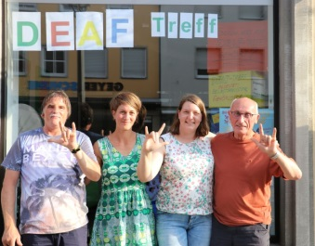
Bernhard Höllein, Christina Goschenhofer, Susanna Dürrbeck und Roland Müller (v. links) sind beim DEAF-Treff jeden zweiten Dienstag im Monat dabei. Foto: Lena Oedinger
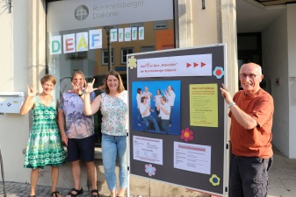
Christina Goschenhofer, Bernhard Höllein, Susanna Dürrbeck und Roland Müller (v. links) zeigen das Handzeichen für „deaf“, welches „schwerhörig und gehörlos“ aber auch „I Love You“ bedeutet. Foto: Lena Oedinger
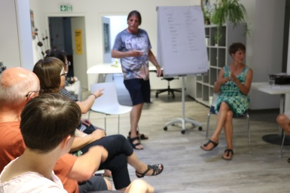
Der Gebärdensprachkurs der Volkshochschule findet in Kooperation mit dem DEAF-Treff im Büro „MittenDrin“ in Haßfurt statt. Foto: Lena Oedinger

Christina Goschenhofer leitet die Gebärdensprachkurse an der Volkshochschule zusammen mit einigen Teilnehmern des DEAF-Treffs, zum Beispiel Bernhard Höllein. Foto: Lena Oedinger

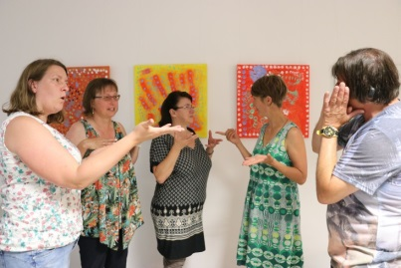
Beim Gebärdensprachkurs der Volkshochschule Haßfurt und des DEAF-Treffs werden die einzelnen Gebärden in der Gruppe geübt. Foto: Lena Oedinger
(druckfähige Fotos finden Sie auf www.rummelsberger-diakonie.de/presse)

